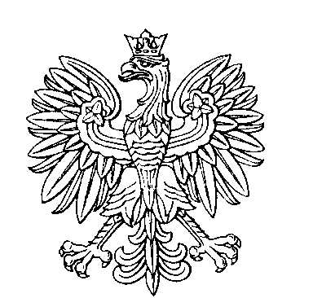

OBWODOWA KOMISJA WYBORCZA NR 3
w gminie Nowy Duninów

SKŁAD KOMISJI:
Przewodniczący Jolanta Salamądra

Zastępca Przewodniczącego Teresa Kędzierska

CZŁONKOWIE:
Tomasz Szwech  Małgorzata Przytuła  Agnieszka Starzyńska | Jolanta Myzia  Ida Wanda Zajączkowska

